[El Viajero](https://elviajero.elpais.com/" \o "Ir a 'El Viajero')

El Pais - Review

**Canterabuey 2017, impacto aromático**

**Un tinto sabroso y potente que consigue iluminar la boca con su amplio y vivo regusto frutal**

Compartir en Facebook Compartir en Twitter

Otros

Cerrar Compartir en Linkedin Compartir en Pinterest

[Ver comentarios](https://elviajero.elpais.com/elviajero/2019/10/17/actualidad/1571306799_612181.html#comentarios)

[Conéctate](https://plus.elpais.com/conectar?backURL=https%3A%2F%2Felviajero.elpais.com%2Felviajero%2F2019%2F10%2F17%2Factualidad%2F1571306799_612181.html&o=FAV)

Enviar por correo

Imprimir

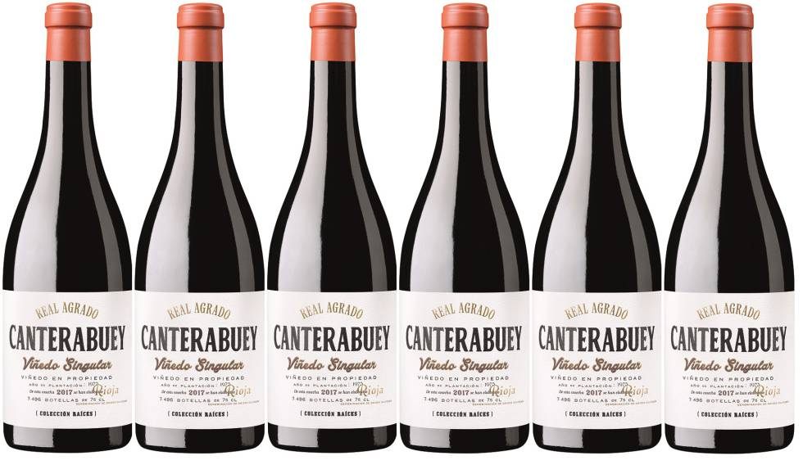

[](https://elviajero.elpais.com/autor/carlos_delgado/a/)

[Carlos Delgado](https://elviajero.elpais.com/autor/carlos_delgado/a/)

[18 OCT 2019 - 00:00 CEST](https://elviajero.elpais.com/tag/fecha/20191018)

Tras hacerse con la totalidad de [la bodega Viñedos de Alfaro,](http://www.vinedosdealfaro.com/es/) el Grupo El Gaitero ha dado un nuevo impulso a su oferta de vinos con una nueva gama de viñedos singulares: la nueva categoría de la denominación de origen calificada Rioja. Todo un acierto, que pone el acento en la rica singularidad de tierras, microclimas, alturas y variedades que atesora nuestra más prestigiosa zona vitivinícola. Una riqueza que ha tenido que sacudirse del paralizante concepto de tipicidad basado en la mezcla homogeneizadora de las diferentes Riojas (Alta, Alavesa y Oriental). Para el nuevo empeño, Julián Ayuga, director de la bodega, ha creado una línea de cuatro soberbios vinos bajo el nombre de Colección Raíces.

Entre ellos destaca Canterabuey 2017, un tinto basado en garnachas plantadas en 1975, procedentes de una parcela de 3,5 hectáreas, a 600 metros de altura. Remata la faena una crianza de 16 meses en barricas de roble americano y francés. Tiene un gran impacto aromático, ligeramente licoroso, donde los frescos frutillos silvestres, característicos del varietal, se manifiestan con hondura y elegancia gracias al sutil juego de especias y leves tostados. Sabroso y potente, consigue iluminar la boca con su amplio y vivo regusto frutal.

**Canterabuey 2017**

* **Bodega:** Real Agrado. Aldeanueva de Ebro (La Rioja)
* **Teléfono:** 941 14 23 89
* **Web:** [vinedosdealfaro.com](http://www.vinedosdealfaro.com/es/)
* **DOCa:** Rioja
* **Tipo:** tinto crianza, 15,5%
* **Cepas:** garnacha
* **Precio:** 24 euros
* **Puntuación:** 9,4

Encuentra inspiración para tus próximos viajes en nuestro [Facebook](https://www.facebook.com/ElViajero) y [Twitter](https://twitter.com/ElViajero_Pais) e [Instragram](https://www.instagram.com/elviajero_elpais/?hl=es) o suscríbete aquí a la [Newsletter de El Viajero](https://plus.elpais.com/newsletters/lnp/1/373/).